МКОУ «Н-Убекинская ООШ»

Отчет
о проведении Дня учителя.

Цель мероприятия: создание атмосферы праздничного дня; воспитывать уважительное отношение к труду педагога.

Задачи:
- воспитывать уважительное, доброе отношение к учителям;
- активизация творческого потенциала обучающихся;

5октября в стране отмечается праздник – День учителя. В школе шла подготовка к этому событию. Ответственным за это мероприятие назначена зам. директора по УВР школы Рашидова З.Х. Заранее был подготовлен сценарий праздника «Слава, Вам учителя», распределены роли между учащимися 1-9 классов.
День учителя – один из самых трогательных и светлых праздников. Это прекрасная возможность ещё раз поблагодарить людей, которые занимаются таким важным делом, как воспитание подрастающего поколения. Сказать «спасибо» за мудрость, терпение и преданность профессии.

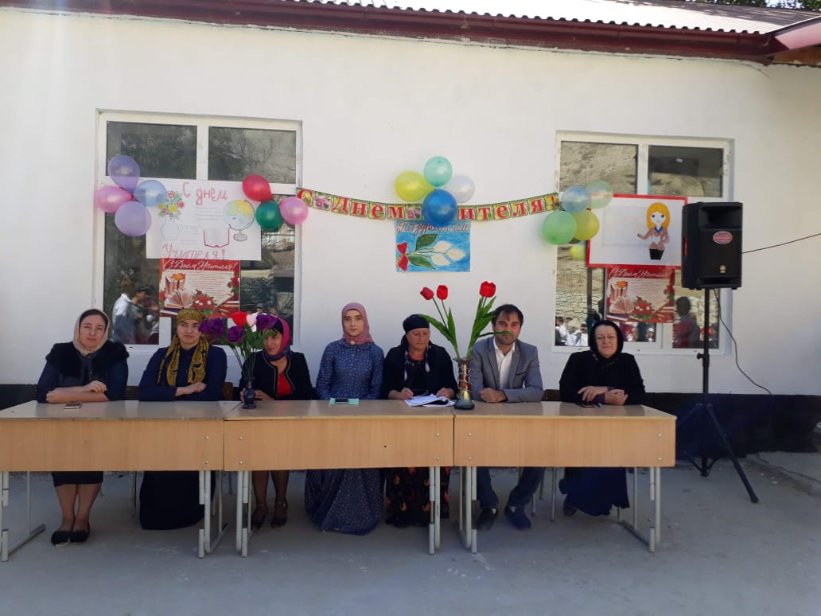

Учениками младших классов были изготовлены своими руками поздравительные открытки, посвященные Дню учителя.

Общий праздник был проведен 04 октября в 11 часов 30 минут. Участники праздника – учащиеся 1-9-ых классов и учителя.
Двор школы был украшен оформленными к этому событию праздничными аппликациями, стенгазетами и шарами.
Концерт открыли учащиеся 1 класса стихами и песнями посвященными учителям.

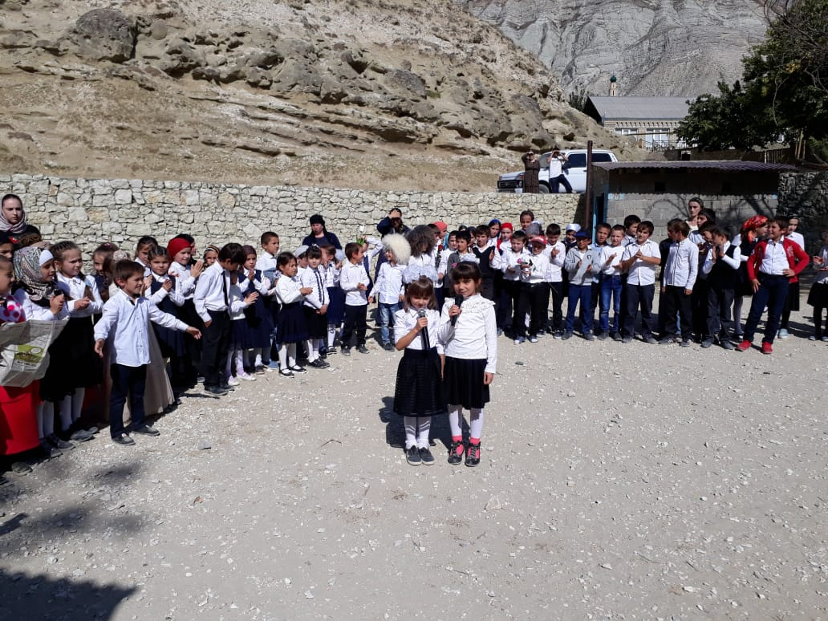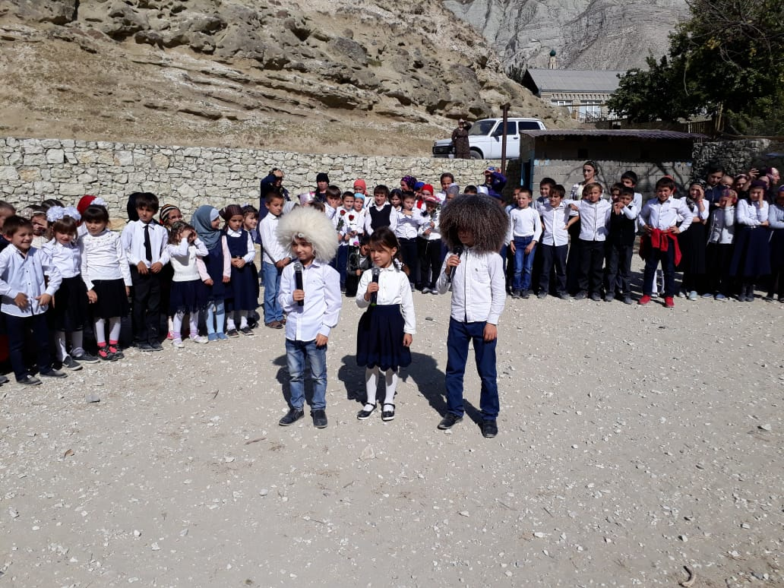

Очень интересную программу подготовил 2-ой класс под руководством классного руководителя Курбановой П.Н. Зрителям очень понравился национальный танец в исполнении учащихся 2-го класса, а также ребята показали сценку из жизни.

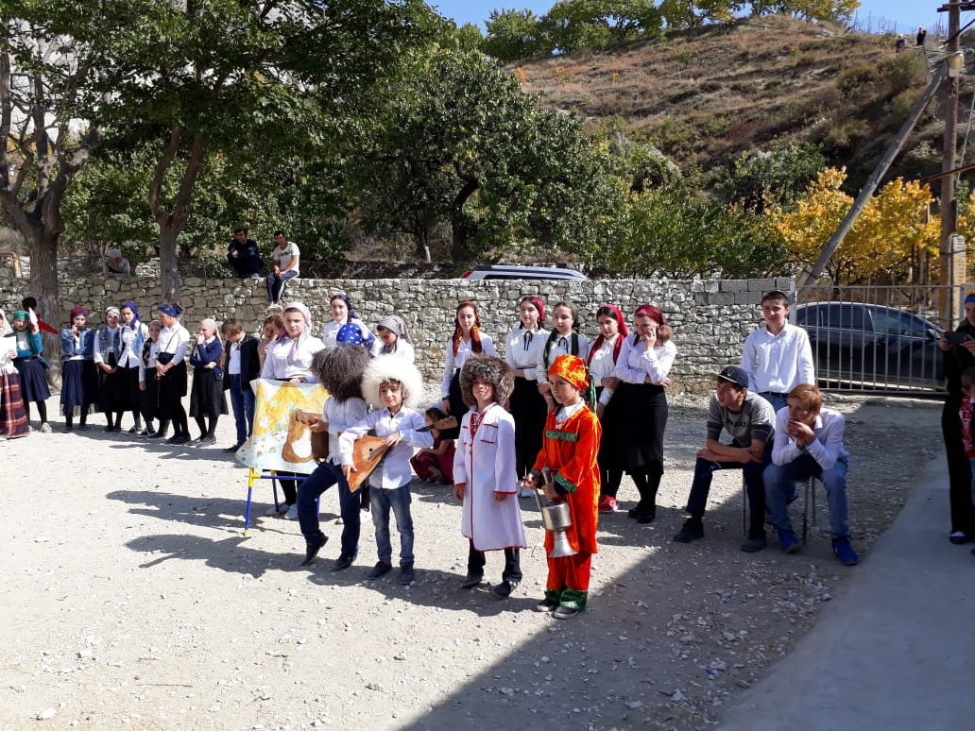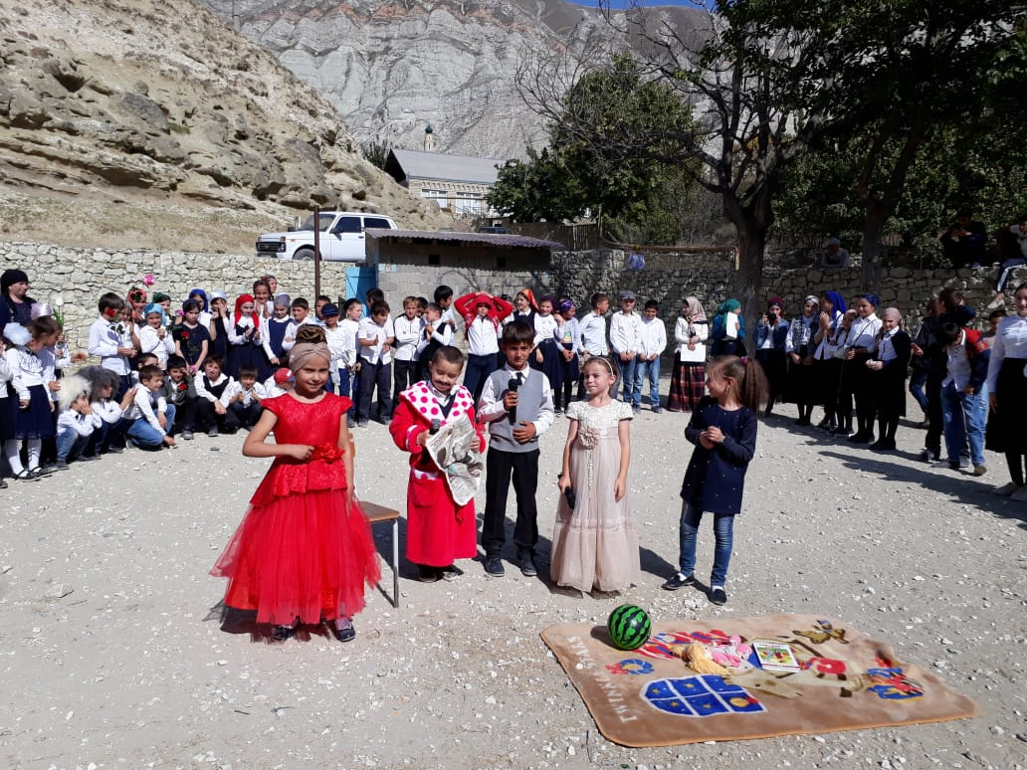

Ребята из 3 и 4 классов тоже продемонстрировали свои творческие способности.

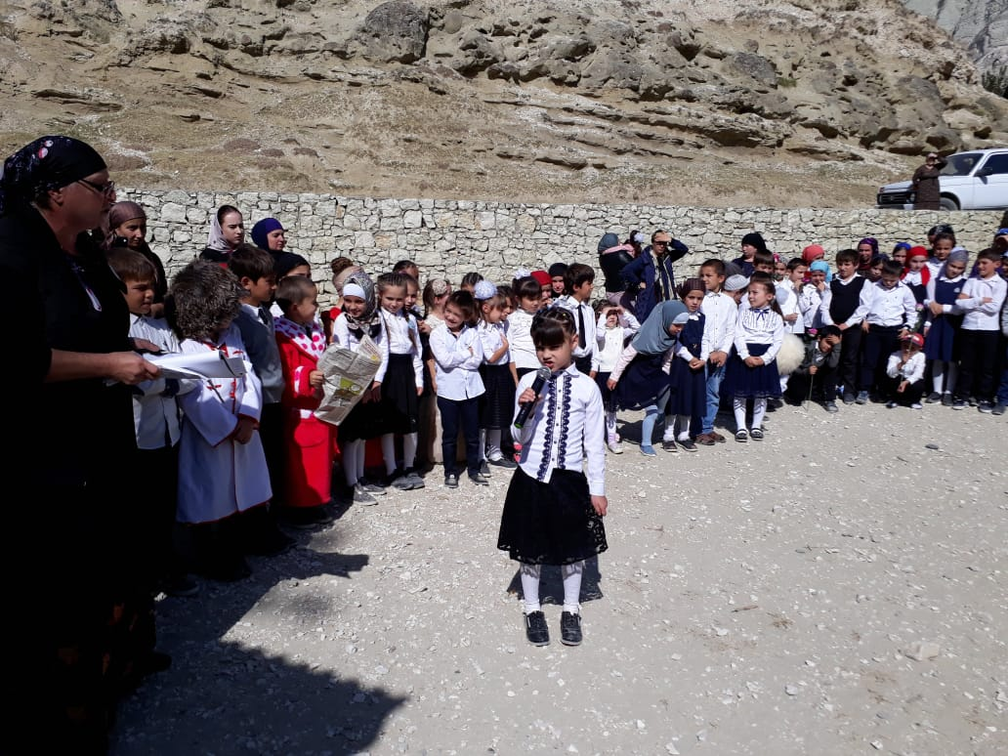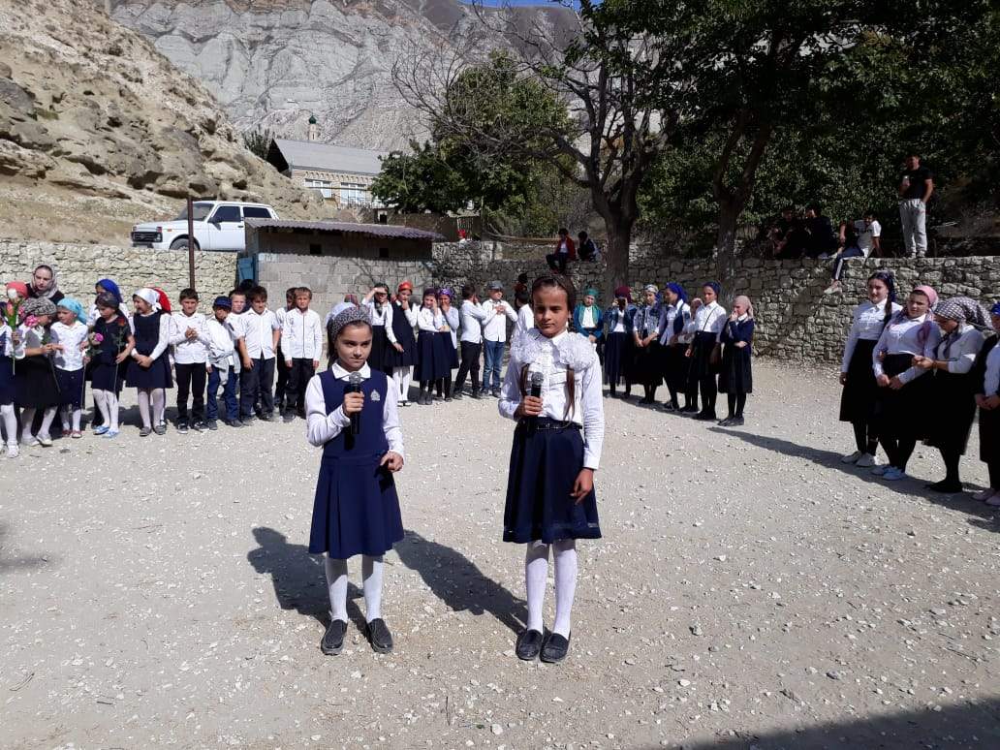

Все классы с 5 по 9 под руководством своих классных руководителей и старшего вожатого подготовили и исполнили песни про учителей и школу.

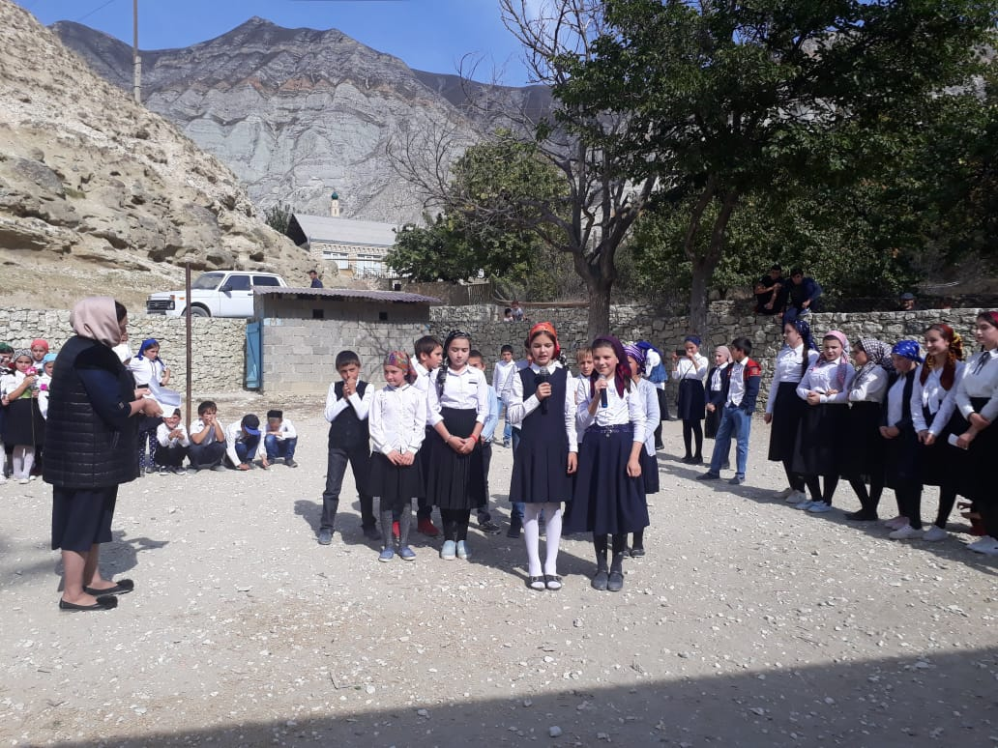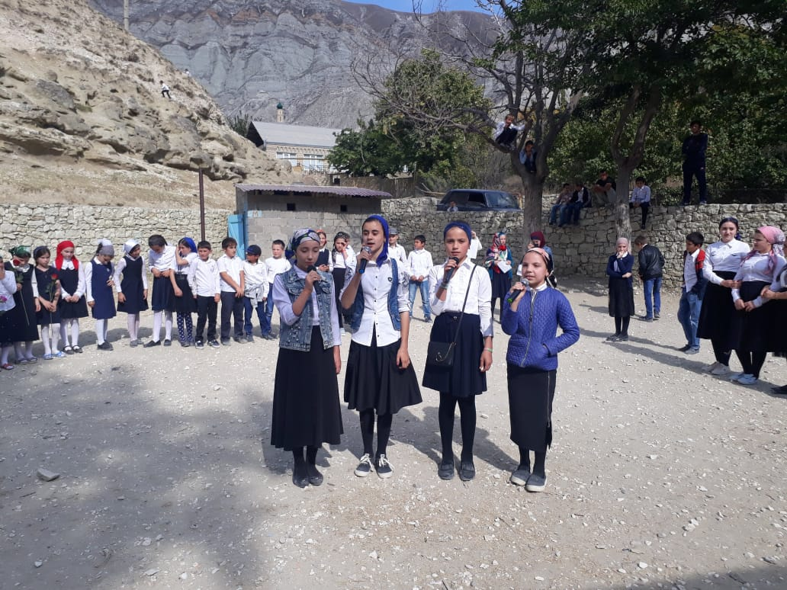

В этот день звучали слова благодарности всем учителям. В концерте были представлены разные номера: стихи, песни, конкурсы, танцы, сценки и мини-постановки.
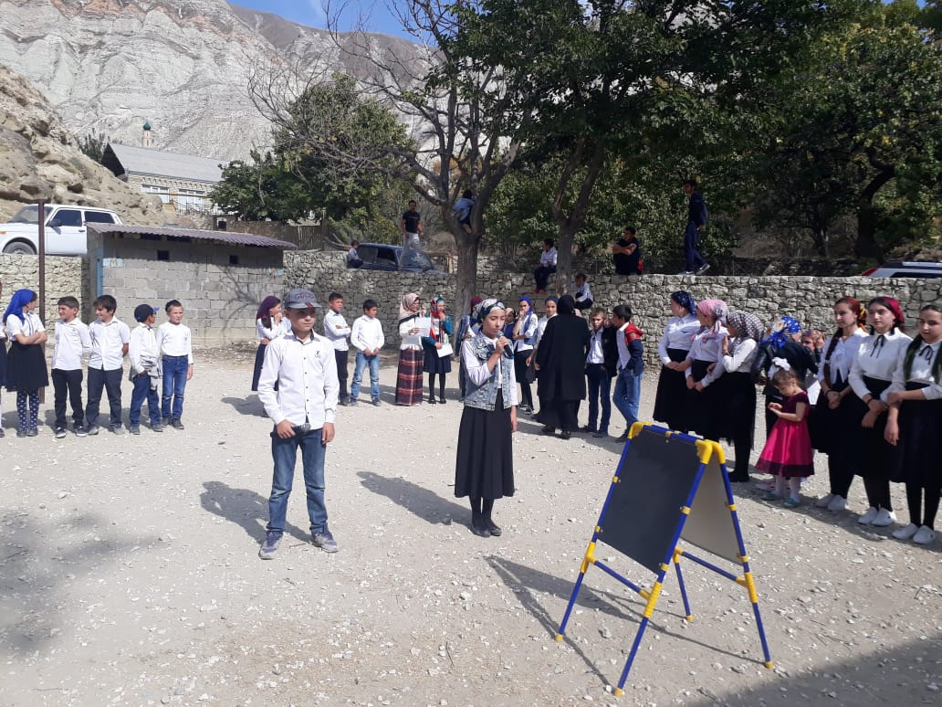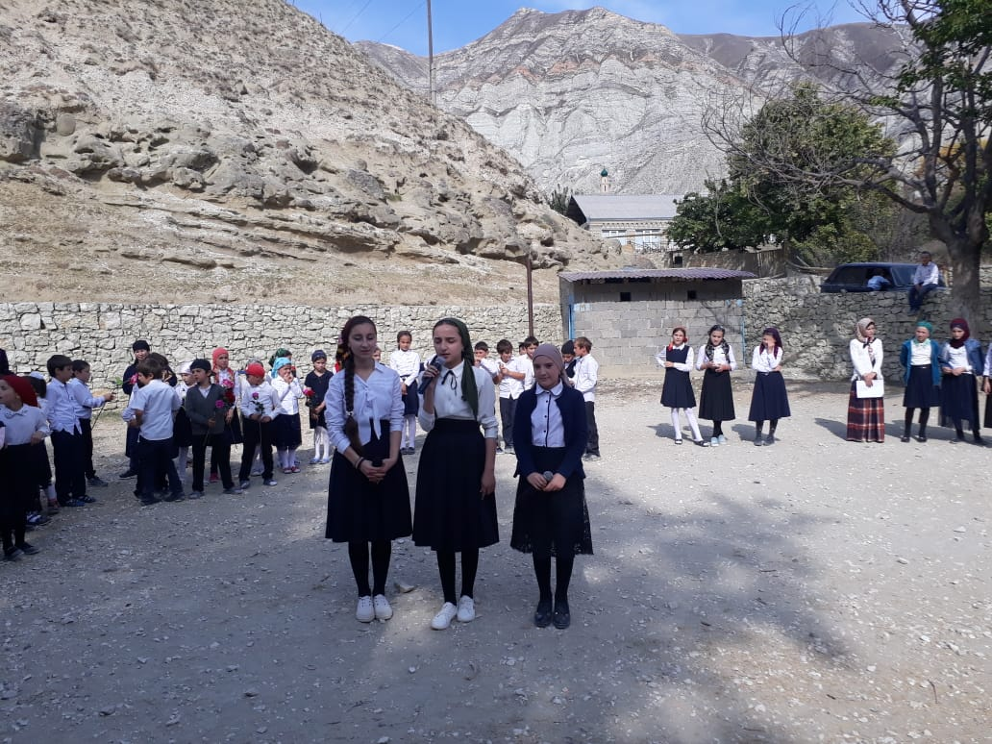

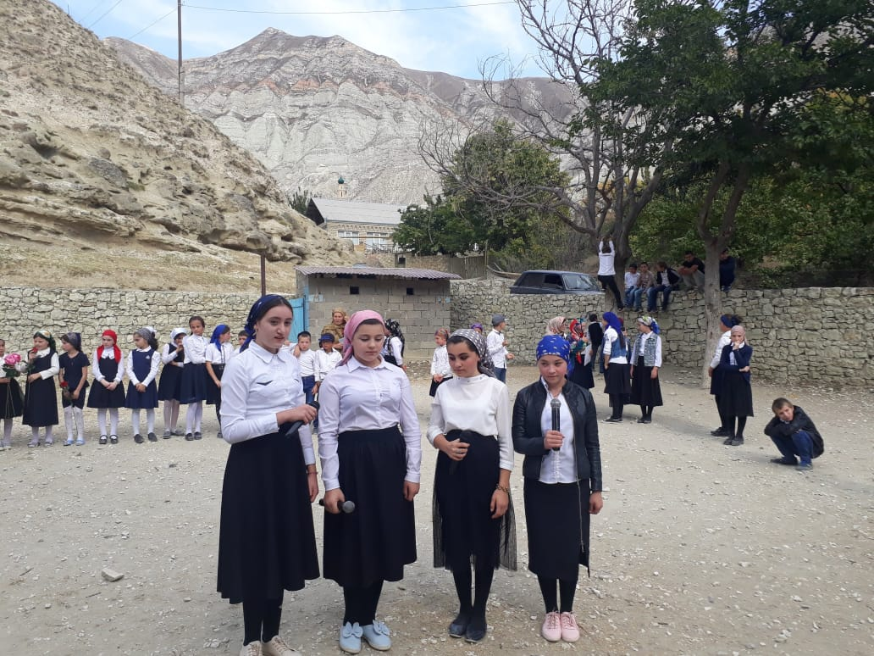

Традиционно педагогов поздравила заместитель директора школы по УВР Рашидова З.Х.
Концерт получился душевным и добрым. Учителя получили много положительных эмоций и выступили с благодарностью к учащимся за организацию и проведение «Дня учителя» в школе.
Участникам концерта удалось продемонстрировать преподавателям своё отношение к их ответственной и почётной профессии.
Этим концертом мы хотели, во-первых поздравить педагогов, во-вторых привлечь школьников в творчество, в-третьих объединить хорошим настроем, энтузиазмом всех в нашей школе.
Торжественное мероприятие, посвящённое Дню учителя, сформировало у учащихся уважительное отношение к педагогам, укрепило связи «ученик-учитель», приобщило детей к традициям школы.

ВЫВОД:
Концерт прошел феерично, ярко, позитивно, организованно, одним словом выдержанно. Окружающая участников и гостей концерта атмосфера была очень тёплой и доброжелательной. Вокальные номера, танцы и сценки, музыкальные композиции, – всё это понравилось педагогам.
Участники концерта получили массу удовольствия от мероприятия, также как и его зрители.
Мероприятие проведено на высоком уровне, оно способствовало повышению авторитета профессии педагог, развитию нравственности у учащихся.

Зам. директора по УВР: ____________/Рашидова З.Х./

